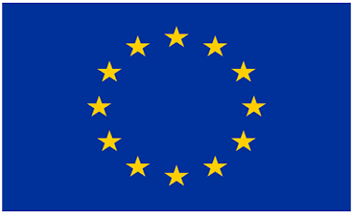
Möchtest du noch mehr über den Kontinent Europa lernen?
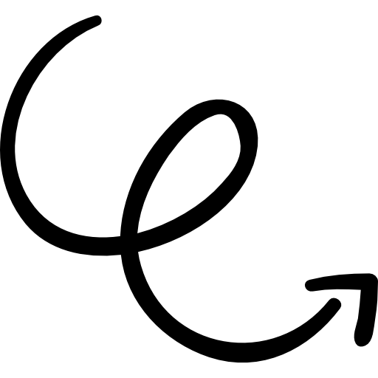
Dann schau mal hier vorbei!

- Video Checker Tobi: Der Europa-Check
https://www.br.de/mediathek/video/checker-tobi-der-europa-check-av:5cda76a0cf372a001a2d16ab

In dem Video geht es um:
Welche Länder gehören eigentlich zum Kontinent Europa?
Was verbindet alle Menschen, die in Europa leben?
Warum gibt es Europa überhaupt?

- Du fragst dich: „Europäische Union? - Was ist das?“
Dieser Text liefert dir die passenden Antworten!
https://www.kindernetz.de/wissen/eu-was-ist-das-104.html

- Wie wäre es mit einem virtuellen Rundgang durch die EU?
Hier lernst du viel über die Politik der EU kennen.
https://whiteboard.hanisauland.de/eu-tour/index.html

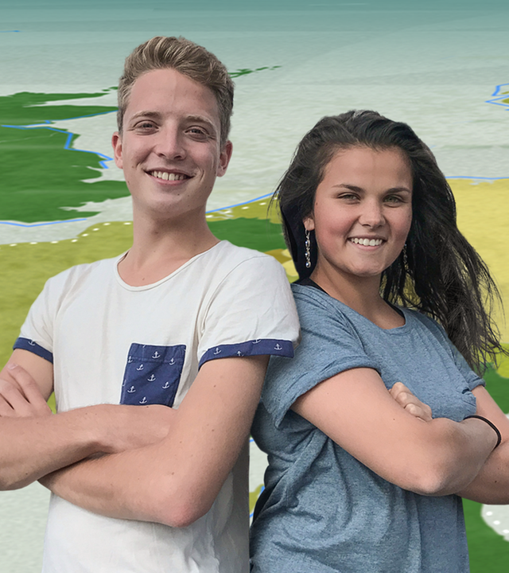
- Interessierst du dich mehr für die verschiedenen europäischen Länder?
Dann begleite Louisa und Phillipp auf ihrer großen Reise durch Europa.
https://www.zdf.de/kinder/das-erste-mal-europa

Du findest hier Videos ihrer Reise, Challenges, Länderfakten und vieles mehr!

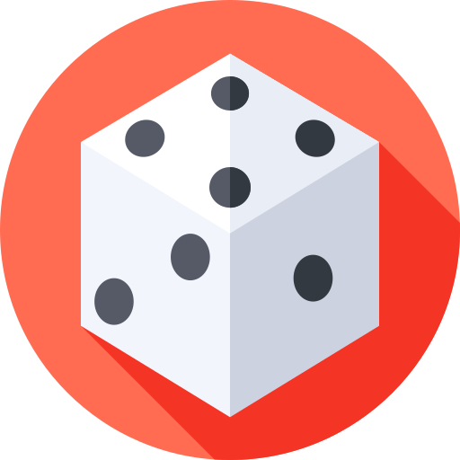
Um dein Wissen über Europa zu testen, gibt es hier noch einige Spiele für dich:
Puzzle die EU! - https://europa.eu/learning-corner/eu-puzzle_de
Lustiges Geschenkeraten mit Oma:
https://europa.eu/learning-corner/guess-the-gifts-with-grandma_de
Finde die Flaggen-Paare - https://europa.eu/learning-corner/match-the-flags_de
Die EU: Worum geht es da eigentlich?
https://europa.eu/learning-corner/the-eu-whats-it-all-about_de

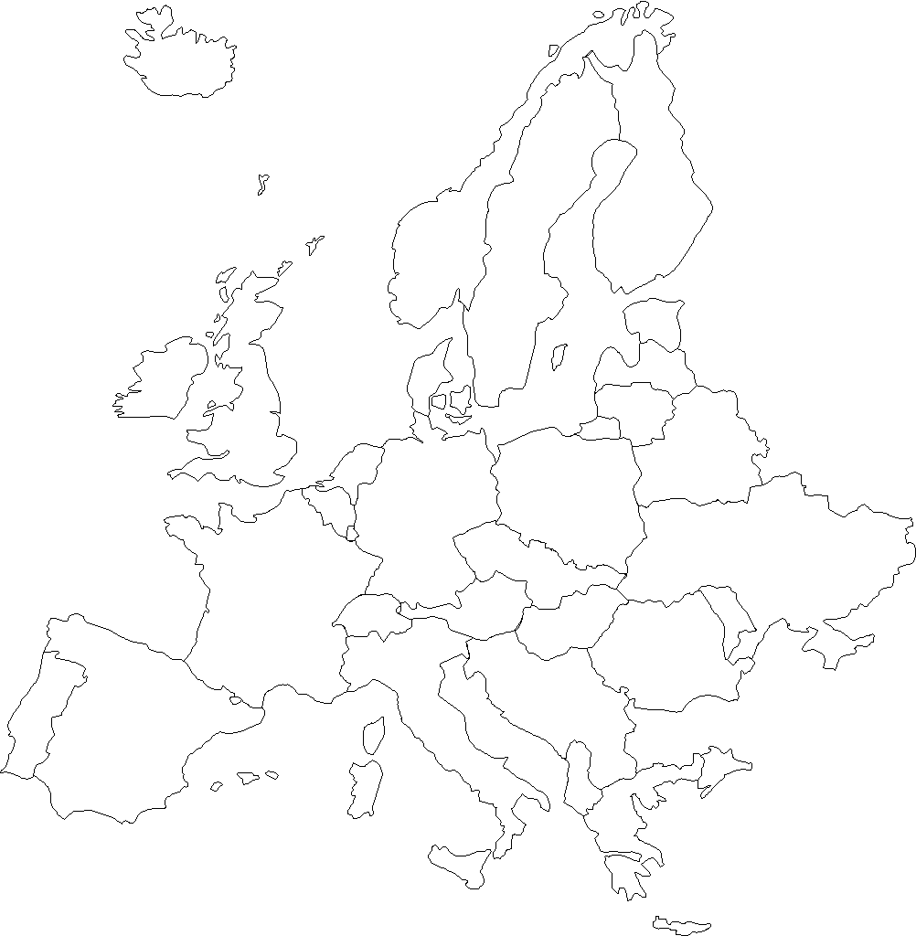

VIEL SPAß

